会 場 案 内
第55回福島医学検査学会
会場：福島県産業交流館 ビッグパレットふくしま
住所：福島県郡山市南二丁目52番地
電話：024-947-8010
URL：https://www.big-palette.jp

広域案内図
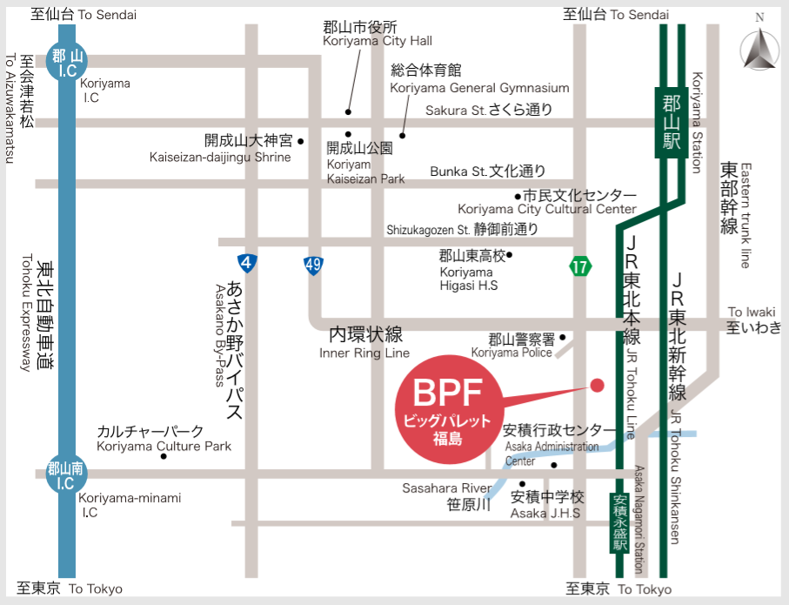
- JR郡山駅から約4km、車で約10分
バスで約15分：1番乗り場「ビッグパレット」下車（〈栄町〉柴宮団地行きは不可）
- 東北自動車道郡山南ICより車で約15分

ビッグパレットふくしま周辺地図
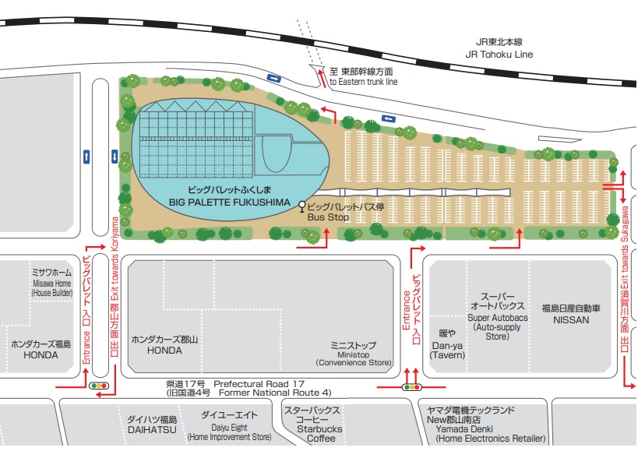
駐車場
駐車場：ビッグパレットふくしま駐車場をご利用ください。
周辺施設や路上駐車はご遠慮下さい。
受付：コンベンションホールホワイエにて行います。

コンベンションホールA：教育カンファランス、特別講演、一般演題（第１会場）
式典、定期総会
3F中会議室A：一般演題（第2会場）
3F中会議室B：一般演題（第3会場）
3F小会議室2・3：一般演題（第4会場）、理事会

ビッグパレットふくしま１階
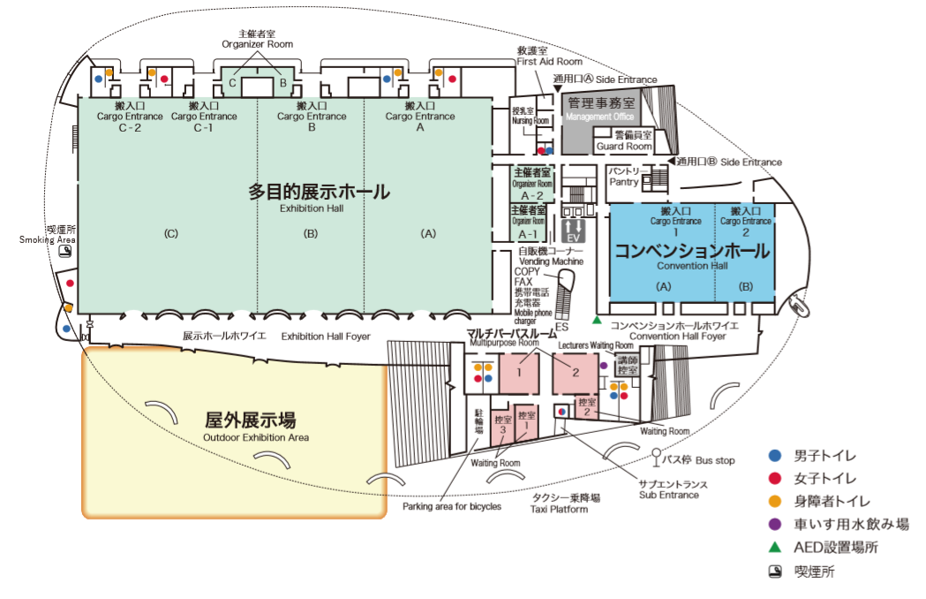
ビッグパレットふくしま3階
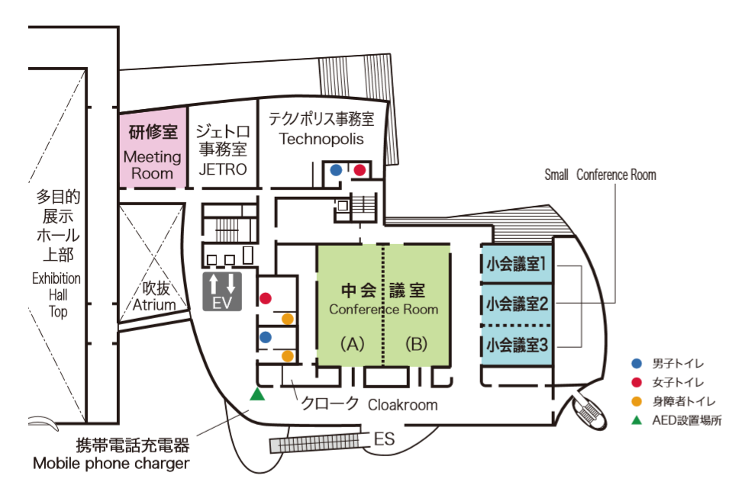

情報交換会

会場：ベルヴィ郡山館 WELLEヴェレ
住所：〒963-8832 郡山市山根町8-7
電話：024-923-1165
- ＪＲ郡山駅より車で約10分、ビッグパレットふくしまより車で約5分、徒歩約25分
- 駐車場：ベルヴィ郡山館駐車場（200台）のご利用をお願いします。

